**Как задать домашнее задание и получить выполненное домашнее задание в «Электронном дневнике»**

1. Войти в электронный дневник под своим логином и паролем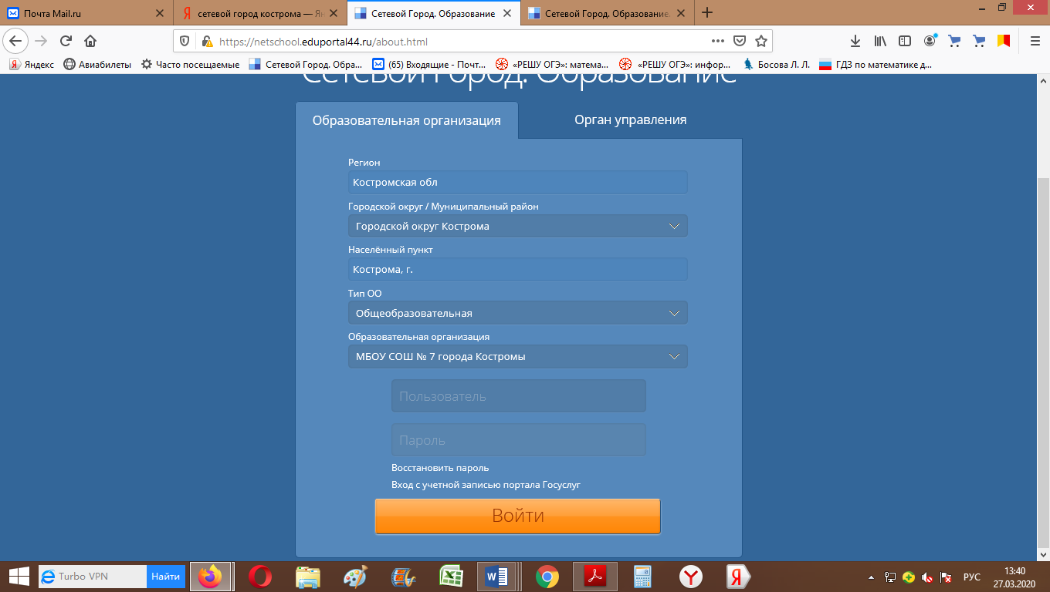
2. Войти в классный журнал, выбрать класс и дату, нажать на соответствующее число

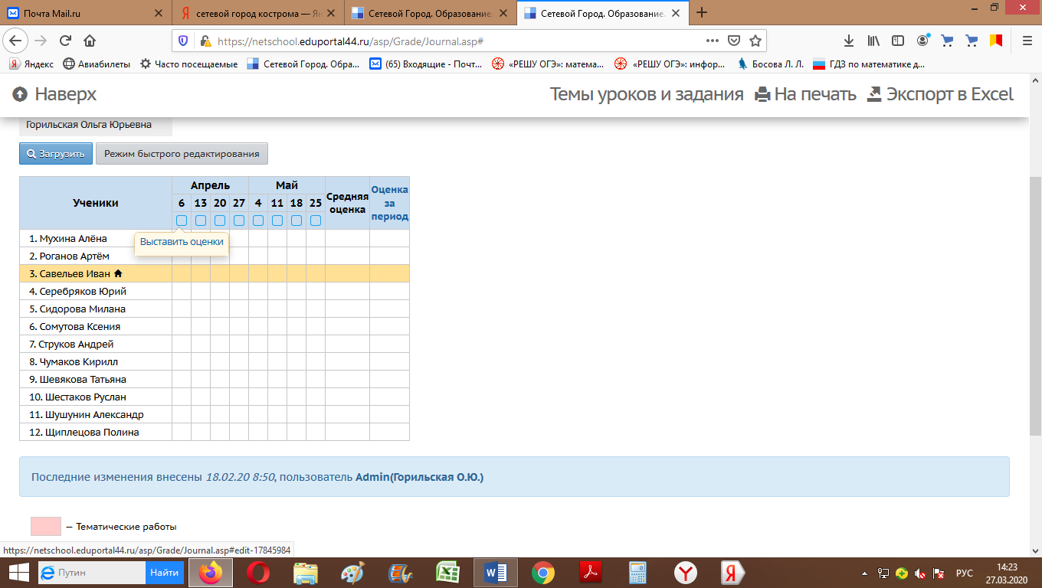

1. Нажать на + в колонке Домашнее задание

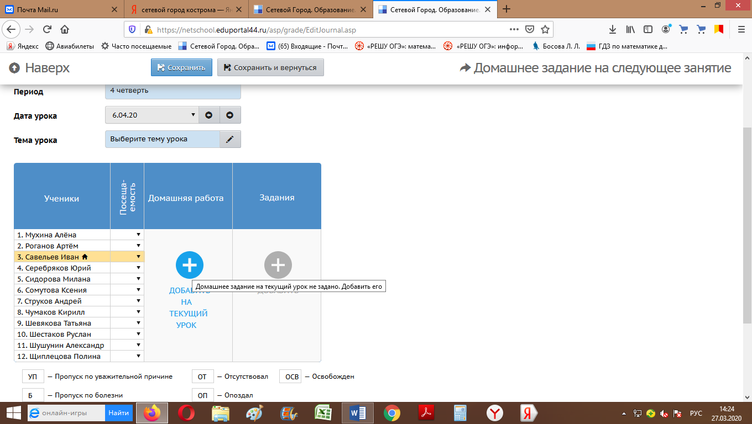

1. В окошке написать текст домашнего задания, нажать - Добавить

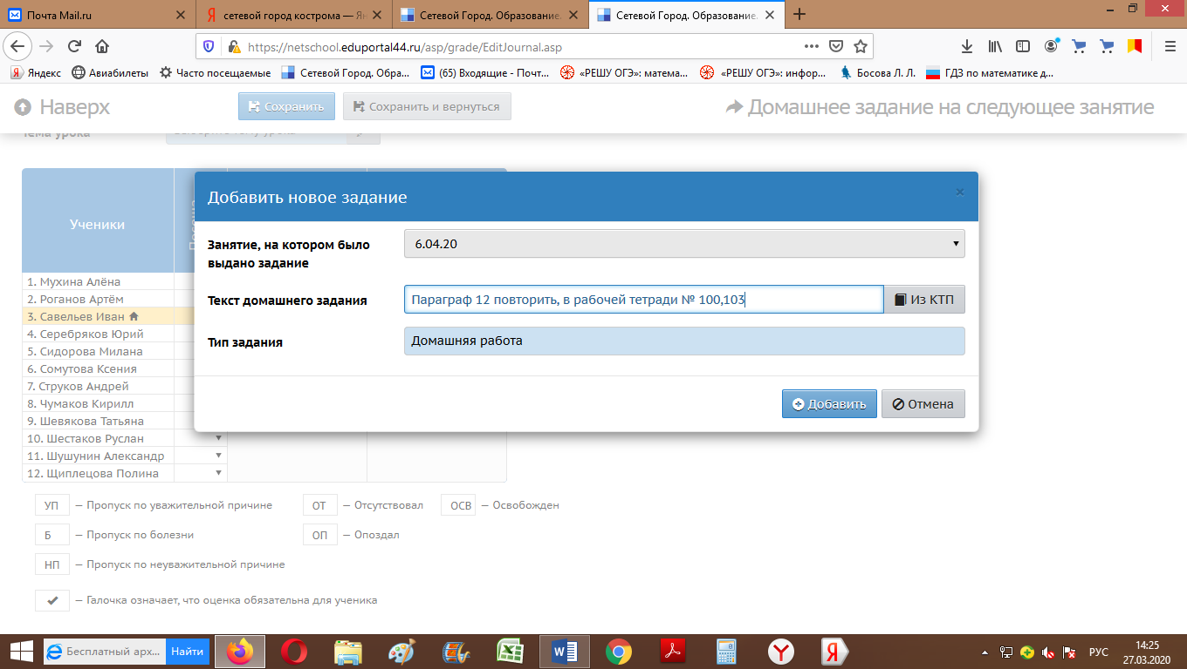

1. Если надо добавить фотографию или документ к заданию, нажать на маленький значок карандаша

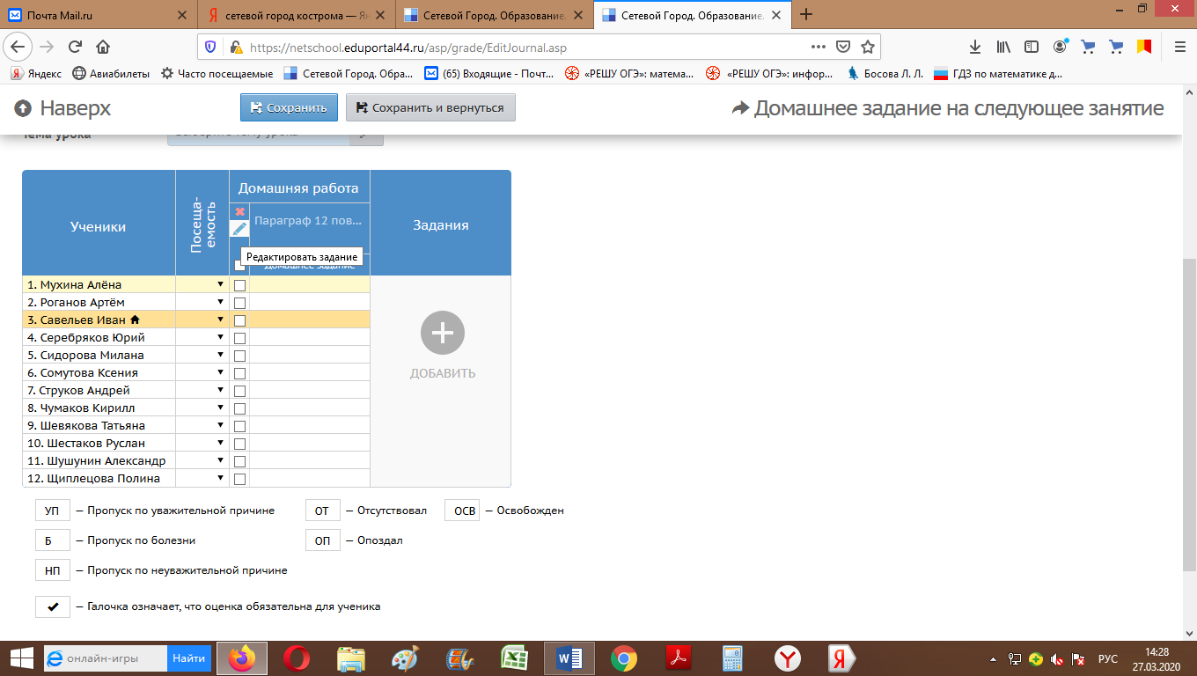

1. Попадаем в окошко, где более подробно можно описать задание, добавить комментарий и прикрепить документы и фотографии, сохраненные на вашем устройстве.

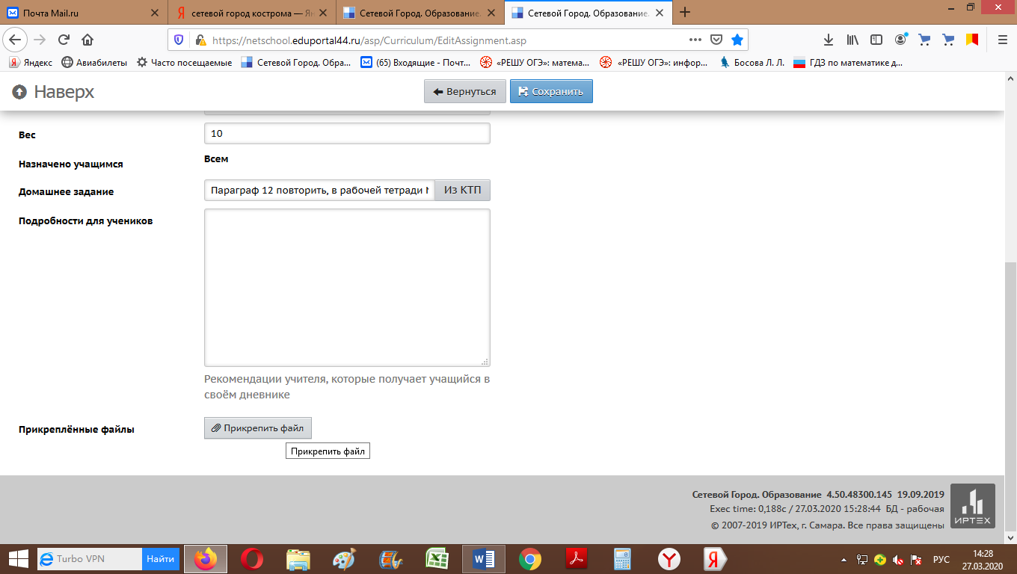

**Не забываем сохранить**

1. Теперь, чтобы получить от учащихся выполненное задание надо нажать на конвертик в правом верхнем углу.

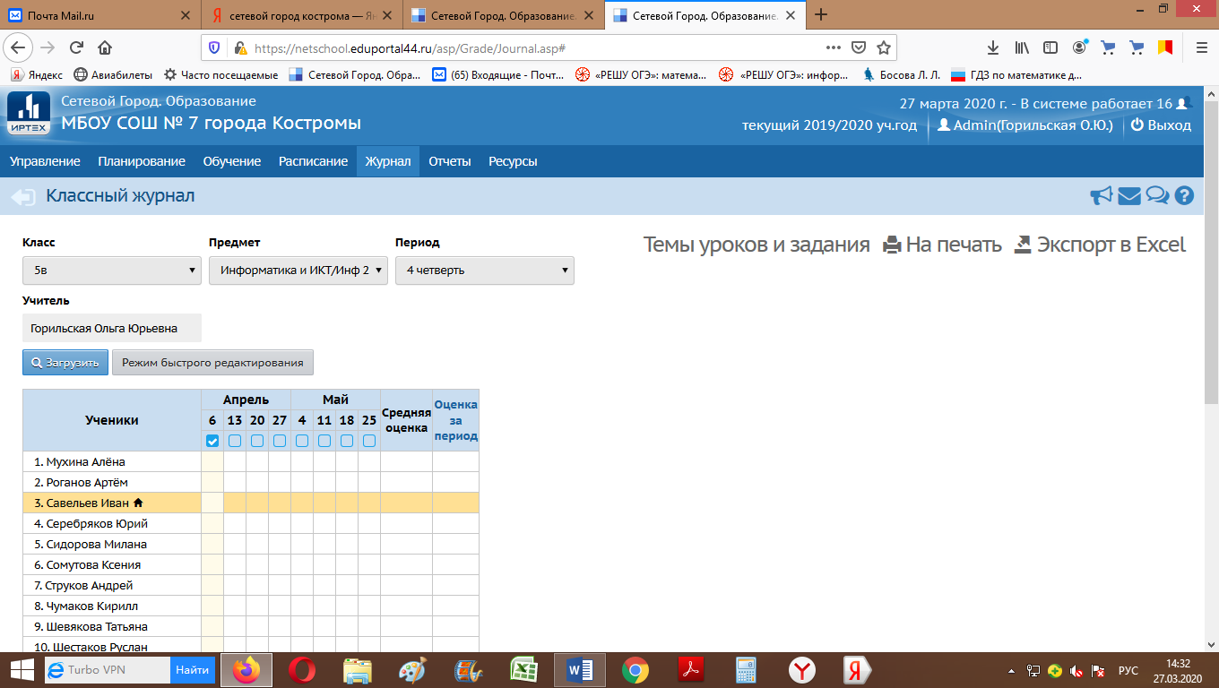

1. Это напоминает электронную почту, здесь вы видите полученные сообщения и можете отправлять любому пользователю свои сообщения

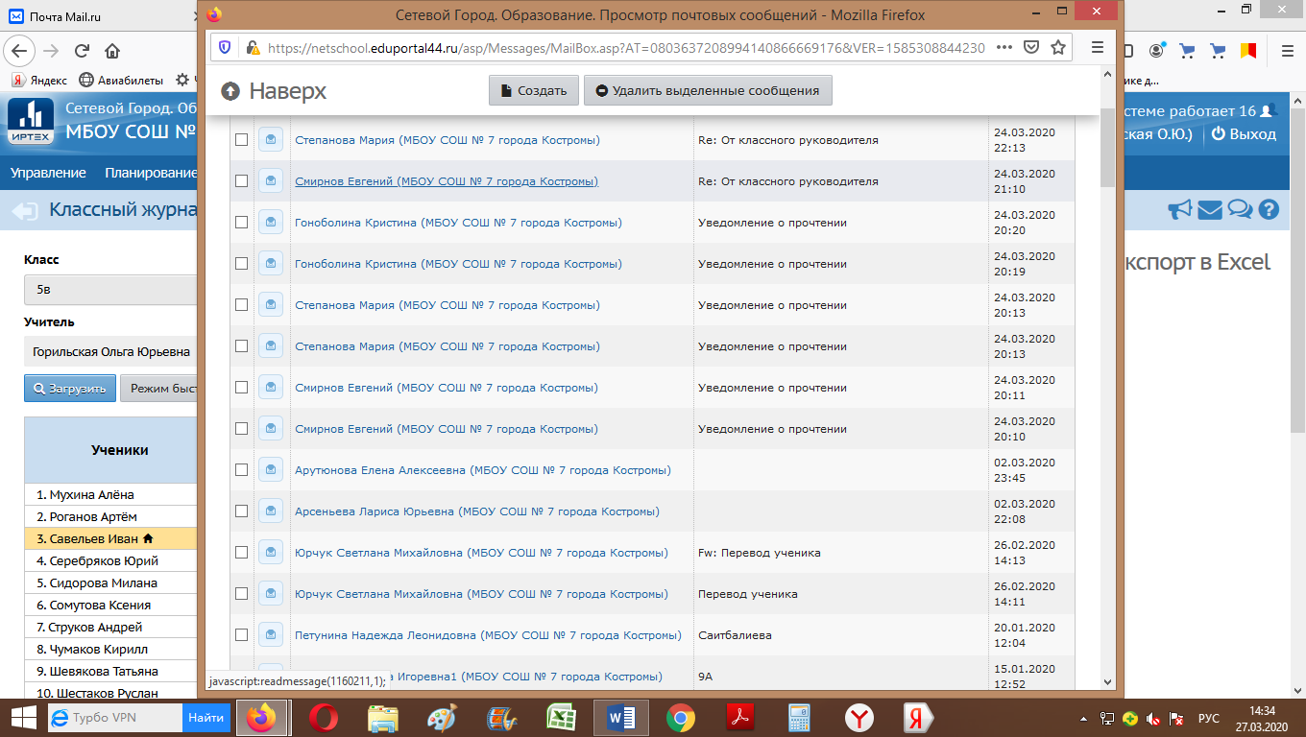

Чтобы открыть письмо, надо нажать на него мышкой.